大渡口旅游景点

1.重庆工业文化博览园

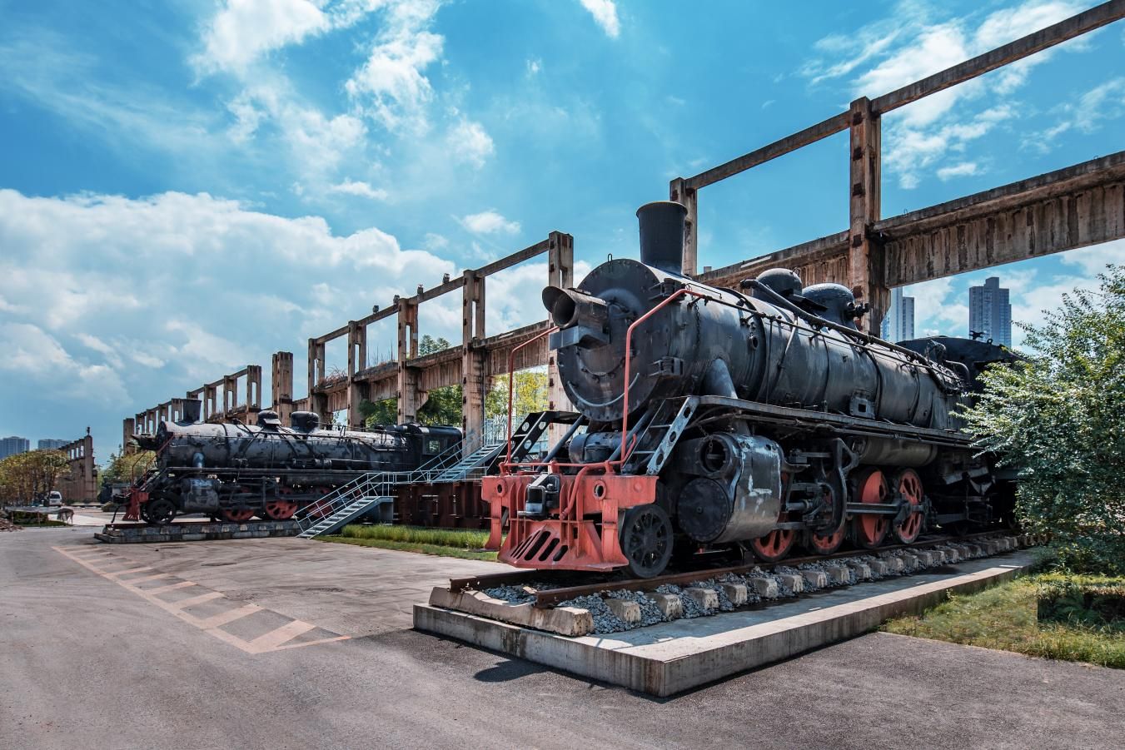

**简介：**重庆工业文化博览园，于2019年9月28日开园，2023年被评定为国家AAAA级旅游景区。位于重庆市大渡口区丁字路（重钢老厂区）。是以重钢集团型钢厂原址为基础，依托其工业遗存打造的博览园。占地145亩，总规模14万平方米。由重庆工业博物馆、文创产业园、工业遗址公园组成。其中工业博物馆及主体建筑群，占地96亩，以博物馆为内核，以改造利用大尺度车间厂房为特色，集合文化、创意、体验式商业等复合业态的城市综合体。工业遗址公园，占地49亩，以文物厂房及工业遗存为背景，以工业雕塑为特色，兼具博物展览和观光游乐功能的主题公园。

2.华生园金色蛋糕梦幻王国

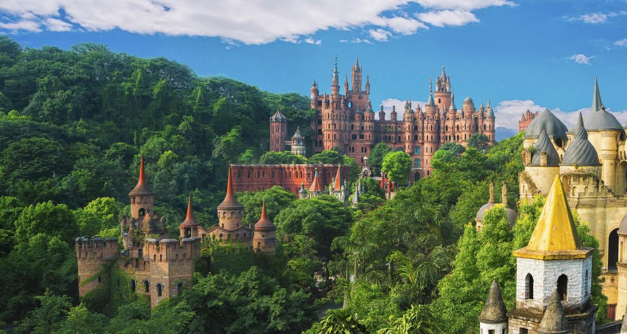

**简介：**金色蛋糕梦幻王国为国家AAA级旅游景区。位于大渡口区凤翔路，占地面积170亩。拥有风格各异的大型欧式城堡建筑，是重庆最大的欧式城堡建筑群。建设打造了中小学生“DIY活动体验教室”“魔法城堡艺术展览馆”“风逸3D魔幻艺术馆”“华生园饼业博物馆”“国家标准化参观通道”“学生活动中心”优质旅游产品等。2012年被评为重庆直辖15周年新地标，同年8月获重庆市非物质文化遗产生产性保护示范基地。是集旅游观光、康体娱乐、科普教育、亲子乐园、参与体验于一体的特色文化旅游景区，也是重庆市一大网红景点。

3.重庆市大渡口区南海温泉中心

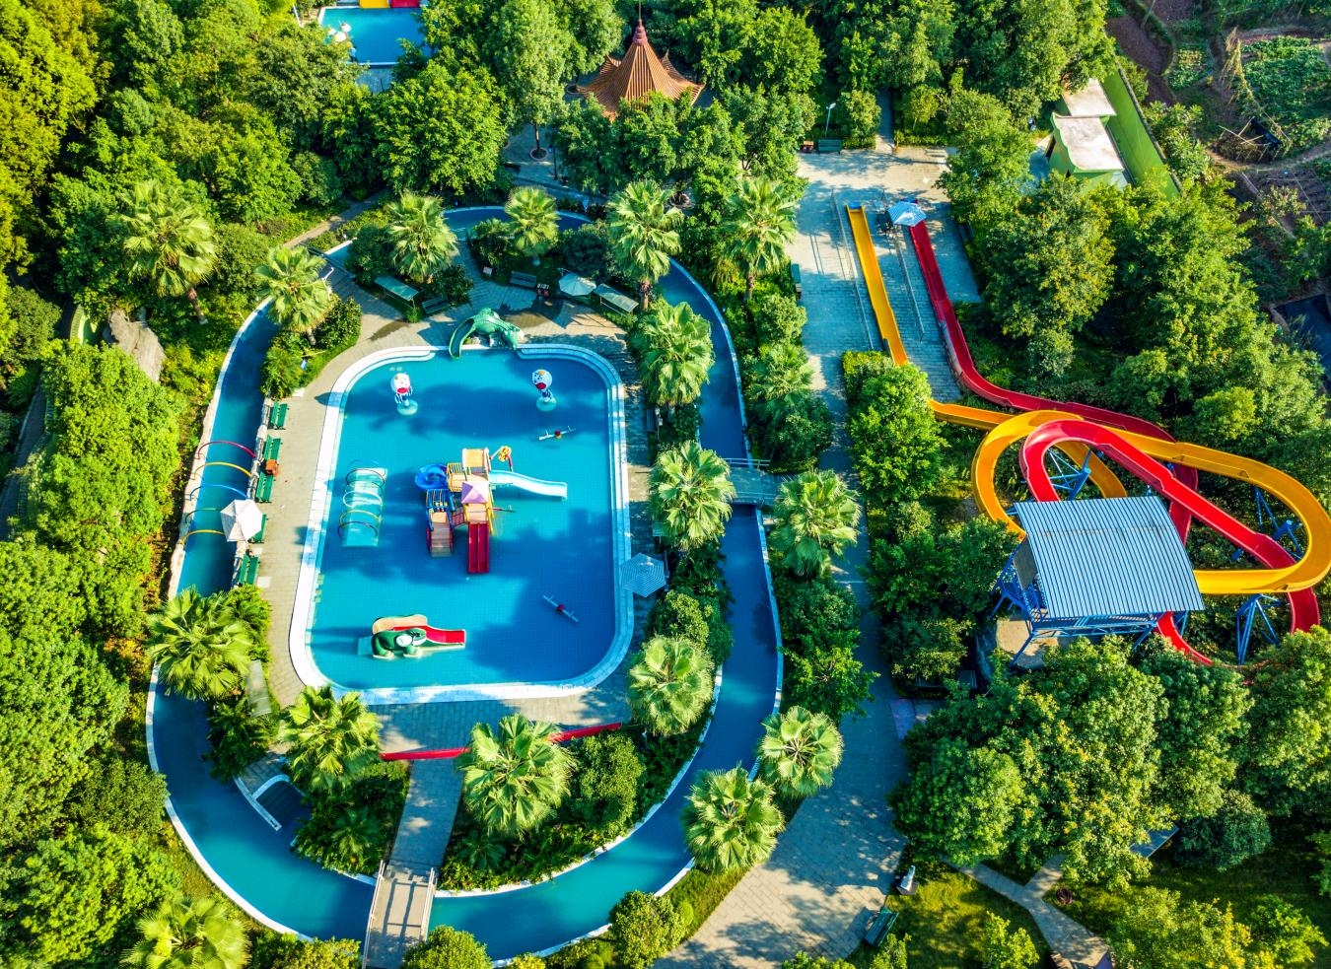

**简介：**南海温泉中心，国家AAA级旅游风景区。位于大渡口区跳磴镇红胜村，占地面积280亩。景区距重庆市区30千米，背靠中梁山山脉。南海温泉拥有被国家卫生部门命名为“医疗热矿泉”的57°地下活水，是作为重庆温泉之乡仅有的57°地下活水温泉，温泉水来自地层深处，含偏硅酸、偏硼酸的氟、锶医疗热矿泉。景区除泡池及桑拿外，还有大型儿童游戏池、循环游泳池、激情滑梯、人造冲浪、DJ冲浪池等，是大渡口区重点打造的中心旅游景区。

4.重庆大渡口金鳌田园综合体

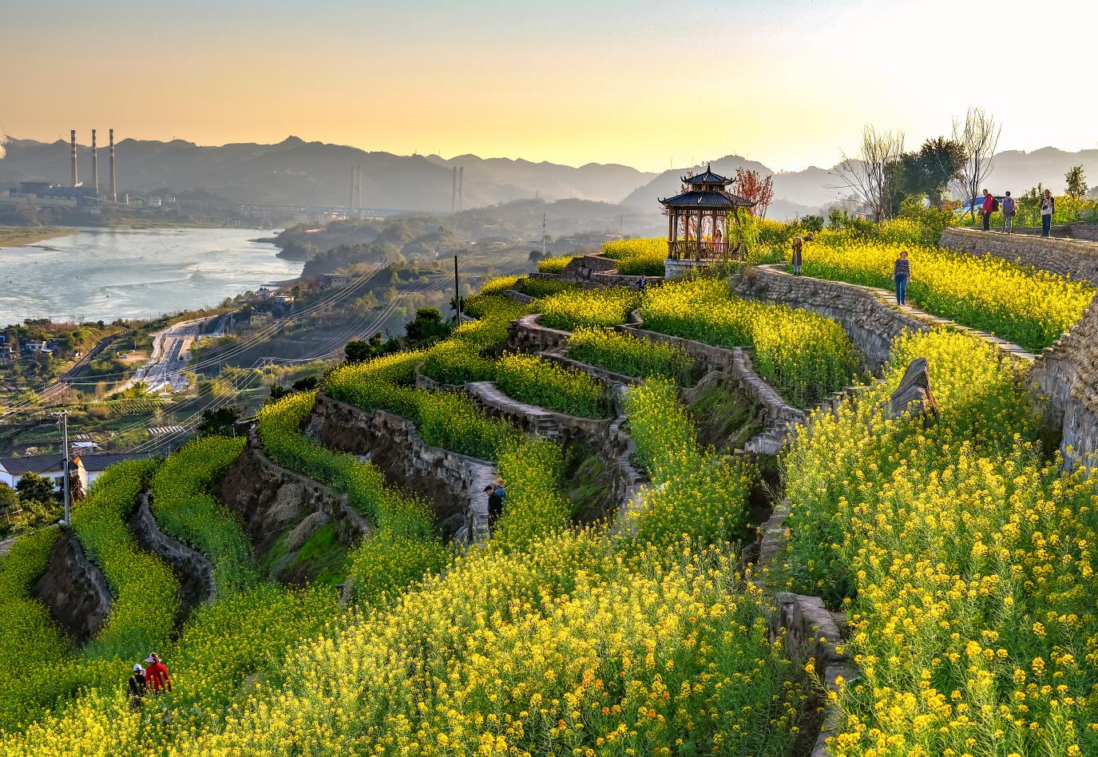

**简介：**重庆大渡口金鳌田园综合体景区位于重庆市大渡口区跳磴镇，总面积为0.95平方千米，景区因山得名，于2024年被评定为国家AAAA级旅游景区。金鳌山形如鳌龟昂首卧于长江之畔，又如金鳌鱼奋翼归江而得名，海拔495米，系万里长江进入重庆城的左岸第一山。登山极目远眺，长江自猫儿峡奔涌而出，向东毅然北折，形成重庆主城第一半岛——钓鱼嘴。伫立金鳌山之巅，远山巍峨，天光云影共远山一色；江宽水阔，两岸尽是都市繁华。金鳌山中既可观五彩梯田、采时令果蔬，尽得“一把青秧趁手青，轻烟漠漠雨冥冥。东风染尽三千顷，白鹭飞来无处停”之农耕生活意趣；亦有曲径通幽藏文殊，钟磬声声催苦读的劝学妙地——金鳌寺，留下了“十载金鳌九进士”“井水磨墨中状元”的传说，成为周末休闲、劝学祈福的游览胜地。